PHÒNG GD-ĐT QUẬN TÂN BÌNH
ĐỀ THAM KHẢO TUYỂN SINH LỚP 10
NĂM HỌC 2023 - 2024
ĐỀ 3
Bài 1. (1 điểm) Cho hàm số (P): và hàm số (D):
a) Vẽ (P) và (D) trên cùng hệ trục tọa độ.
b) Tìm các tọa độ giao điểm của (P) và (D) bằng phép tính.
Bài 2. (1 điểm) Cho phương trình có hai nghiệm là .
Không giải phương trình, hãy tính giá trị của biểu thức
Bài 3. (1,0 điểm) Để phục vụ cho công tác y tế, thầy Nhân được nhà trường phân công đi mua một số hộp khẩu trang. Thầy dự định mua một số hộp khẩu trang loại A tại nhà thuốc Pharmacity. Khi tham khảo giá trên trang web thì tổng số tiền thầy sẽ trả là 600 nghìn đồng cho số hộp khẩu trang cần mua. Tuy nhiên, khi đến mua trực tiếp, Pharmacity có chương trình khuyến mãi mỗi hộp khẩu trang loại A giảm 2 nghìn đồng nên thầy quyết định mua thêm 2 hộp cùng loại. Khi đó tổng số tiền phải trả là 672 nghìn đồng. Hỏi thầy Nhân đã mua tất cả bao nhiêu hộp khẩu trang loại A?
Bài 4. ( 1 điểm) Một kho hàng nhập gạo (trong kho chưa có gạo) trong 4 ngày liên tiếp và mỗi ngày (kể từ ngày thứ hai) đều nhập một lượng gạo bằng 120% lượng gạo đã nhập vào kho trong một ngày trước đó. Sau đó, từ ngày thứ năm kho ngừng nhập và mỗi ngày kho xuất một lượng gạo bằng lượng gạo ở trong một ngày trước đó.
a) Ngày thứ ba, sau khi nhập xong thì gạo trong kho có 910 tấn gạo. Hỏi ngày thứ nhất kho đã nhập vào bao nhiêu tấn gạo?
b) Tính lượng gạo trong kho sau ngày thứ sáu từ khi bắt đầu nhập gạo?
Bài 5: (1 điểm) Một xí nghiệp cần bán thanh lý b sản phẩm. Số sản phẩm y còn lại sau x ngày bán được xác định bởi hàm số: y = ax + b có đồ thị như sau:
a) Dựa vào đồ thị hãy xác định hệ số a, b của hàm số y = ax + b?  b) Xí nghiệp cần bao nhiêu ngày để bán hết số sản phẩm cần thanh lý? | 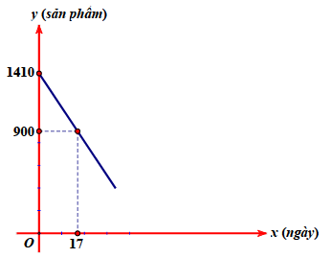

Bài 6. (1 điểm) Để tính múi giờ của một địa điểm ta làm như sau:
- Ở Đông bán cầu (kí hiệu là ⁰Đ): múi giờ = kinh độ Đông : 15⁰
- Ở Tây bán cầu (kí hiệu là ⁰T): múi giờ = (360⁰ – Kinh độ Tây) : 15⁰
(Kết quả làm tròn đến hàng đơn vị).
Để tính giờ của một địa điểm, ta tính theo công thức: T = GMT + H với T là giờ tại nơi đó, GMT là giờ gốc, H được quy đổi như sau:
Múi giờ | 0 | 1 | 2 | 3 | 4 | 5 | 6 | 7 | 8 | 9 | 10 | 11
H | 0 | 1 | 2 | 3 | 4 | 5 | 6 | 7 | 8 | 9 | 10 | 11

Múi giờ | 12 | 13 | 14 | 15 | 16 | 17 | 18 | 19 | 20 | 21 | 22 | 23
H | 12
- Lúc 19h00 ở Hà Nội (105⁰Đ) ngày 15/06/2021 thì lúc đó ở Los Angeles (120⁰T) là mấy giờ?
- Một chiếc máy bay cất cánh ở sân bay tại New York (75⁰T) với vận tốc 750km/h trên quãng đường chim bay dài 14250km để hạ cánh xuống sân bay Tân Sơn Nhất của Việt Nam (105⁰Đ) đúng 2 giờ sáng ngày 01/10/2021. Hỏi máy bay cất cánh tại New York ngày nào? Lúc mấy giờ?
Bài 7. ( 1 điểm) Vừa qua trên mạng xã hội, nhiều người dùng truyền tai nhau hình ảnh về một hiện tượng tự nhiên vô cùng kỳ lạ, xuất hiện vào sáng ngày 24/11/2022. Được biết, bức ảnh này được chụp lại núi Bà Đen, một địa điểm du lịch vô cùng nổi tiếng của Tây Ninh.
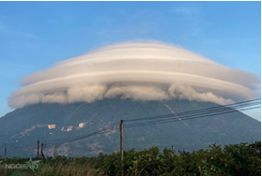
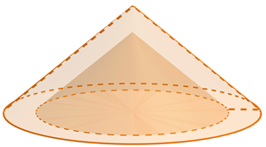
200m
300m
l = 100m
l =100m

Trong hình ảnh, đỉnh núi được bao phủ bởi một lớp mây trắng xóa. Không chỉ có vậy, những đám mây còn tạo thành một lớp "vỏ" có phần kỳ bí. Nhiều người gọi đây là hiện tượng "mây vờn", có người nhận xét trông đám mây như một chiếc nón. Ước tính chiều cao của nón là , bán kính đáy của nón là , độ dày đám mây là . Tính thể tích đám mây?
Biết thể tích hình nón là (trong đó là bán kính đường tròn đáy; là chiều cao hình nón, lấy , các kết quả làm tròn chữ số thập phân thứ nhất).
Bài 8. ( 2,5 điểm) Cho tam giác ABC nhọn (AB<AC). Đường tròn tâm O đường kính BC cắt AB,AC lần lượt tại E và F. Gọi H là giao điểm của BF và CE. Gọi D là giao điểm của AH và BC , gọi M là trung điểm của HC. Gọi I là giao điểm của DF và CE.
a) Chứng minh : và
b) Chứng minh : tứ giác CFHD nội tiếp và
c) Qua I vẽ đường thẳng song song với MF cắt HF , AC lần lượt tại K và S. Lấy T đối xứng K qua I. Chứng minh : và tứ giác SHTC nội tiếp

---HẾT---

